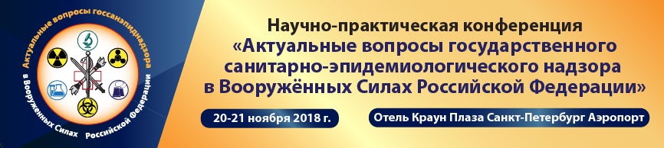

20-21 ноября 2018 года, в г. Санкт-Петербург состоялась научно-практическая конференция «Актуальные вопросы государственного санитарно-эпидемиологического надзора в Вооружённых Силах Российской Федерации», посвященная 100-летию ФГКУ «985 центр государственного санитарно-эпидемиологического надзора» Министерства обороны Российской Федерации.

«Неоспоримой является необходимость взаимодействия между представителями научной среды, Министерства обороны Российской Федерации и научно-исследовательскими организациями Роспотребнадзора, профильными ведомственными академиями и институтами.
Выражаю надежду, что настоящая конференция, объединившая специалистов профилактического профиля, будет способствовать продуктивному обмену опытом и научно-практическими достижениями в сфере санитарно-эпидемиологического благополучия Вооруженных Сил Российской Федерации.» - с таким словами в своем письме обратился к участникам конференции Начальник Главного военно-медицинского управления Министерства обороны Российской Федерации Д.В. Тришкин.
Открыли работу конференции: Азаров И.И. - Главный государственный санитарный врач Министерства обороны Российской Федерации, г. Москва; Котов С.С. – Начальник ФГКУ «985 ЦГСЭН» Минобороны России полковник медицинской службы. Софронов Г.А. - академик РАН, д.м.н., профессор, Заслуженный деятель науки РФ, научный руководитель ФГБУН «Государственный научный центр «Институт экспериментальной медицины», г. Санкт-Петербург; Лобзин Ю.В. -академик РАН, д.м.н., профессор, директор ФГБУ «Детский научно-клинический центр инфекционных болезней» ФМБА России, г. Санкт-Петербург; Голубков А.В. - к.м.н., Врио начальника ФГКУ «985 центр государственного санитарно-эпидемиологического надзора» Минобороны России – Главного государственного санитарного врача Западного военного округа, г. Санкт-Петербург.
За 2 дня работы конференцию посетило порядка 300 специалистов в области эпидемиологии, гигиены, микробиологии, дезинфектологии, вирусологии, токсикологии, радиологии, лабораторной диагностики, инфекционных болезней, специалисты Роспотребнадзора, Министерства обороны, МВД, МЧС, ФСБ, ФСИН, центров гигиены и эпидемиологии, научные сотрудники профильных НИИ, преподаватели профильных кафедр медицинских ВУЗов страны.
В рамках научной программы конференции были рассмотрены следующие ключевые направления:
- Военно-гражданское сотрудничество в области обеспечения санитарно-эпидемиологического благополучия военнослужащих и населения Российской Федерации.
- Актуальные вопросы токсикологии на современном этапе.
- Современная парадигма эпидемиологии.
- Инфекционные болезни на современном этапе.
- Санитарно-гигиенические лабораторные исследования в сфере обеспечения санитарно-эпидемиологичекого благополучия.
- Наиболее значимые аспекты социальной гигиены и госсанэпидслужбы в современных условиях.
- Новые подходы при планировании и осуществлении федерального государственного санитарно-эпидемиологического надзора.
- Векторы развития эпидемиологии. Совершенствование эпидемиологического надзора при переходе на риск-ориентированную модель.
- Инновационные направления в токсикологии и радиобиологии.
- Наиболее значимые инфекционные заболевания населения и военнослужащих.
- Актуальные направления гигиенической науки. Оценка риска факторов среды обитания и условий труда и многие другие.

Большой интерес у участников конференции вызвала работа выставочной экспозиции, на которой были представлены современные технологии, диагностические и лекарственные препараты, средства и оборудование для проведения санитарно-противоэпидемических (профилактических) мероприятий, вспомогательные средства.

Главным итогом работы конференции стало принятие резолюции.
По окончании мероприятия все участники получили сертификаты с 12-ю образовательными балами НМО.
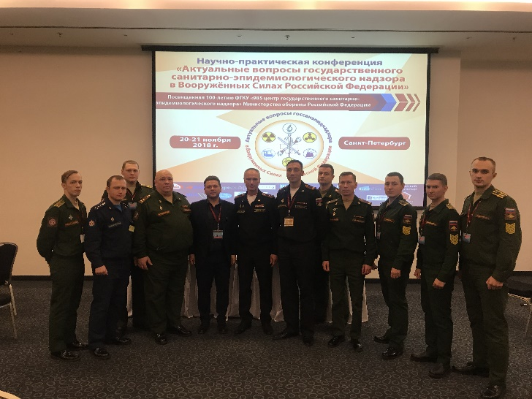 | 